Problem 8:
Q36)
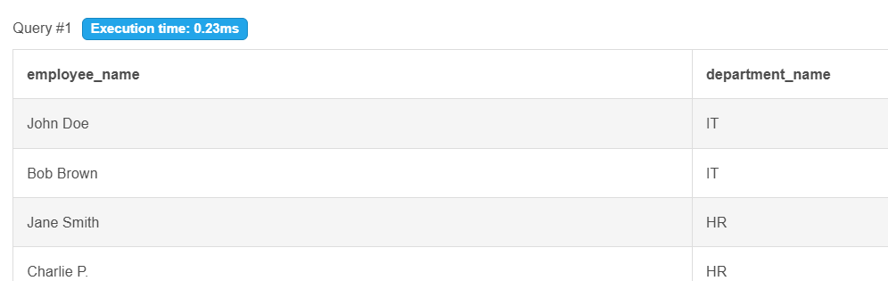
Q37)
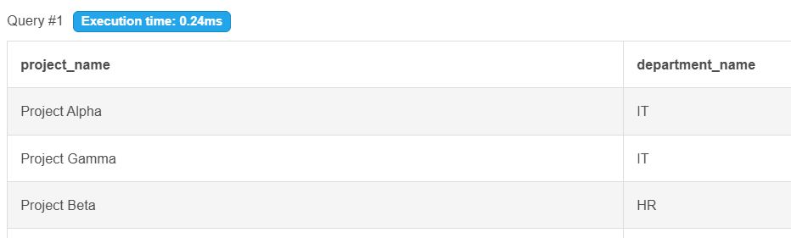
Q38)
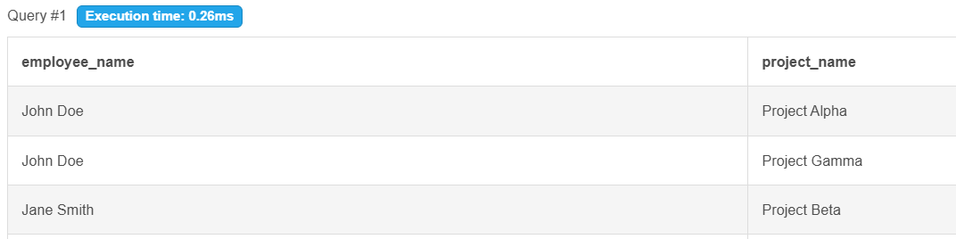
Q39)
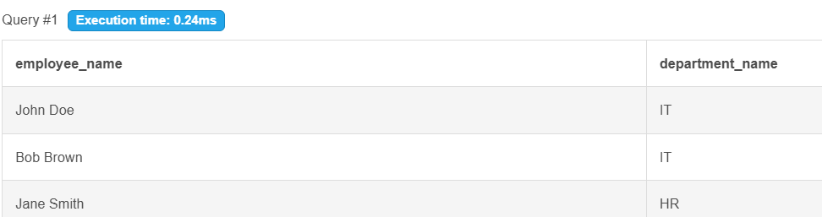
Q40)
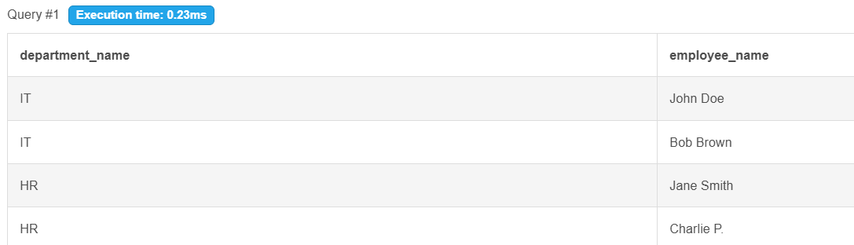
Q41)
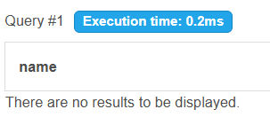
Q42)
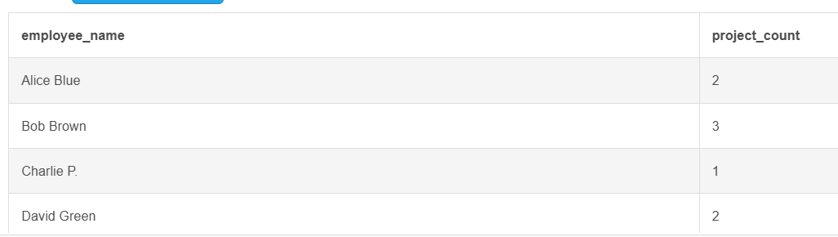
Q43)
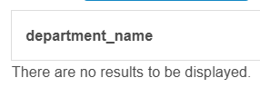
Q44)
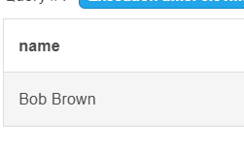
Q45)
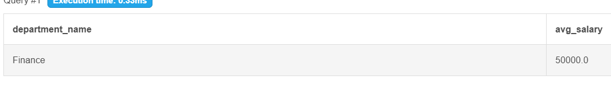
Problem 9:
Q46)

Q47)
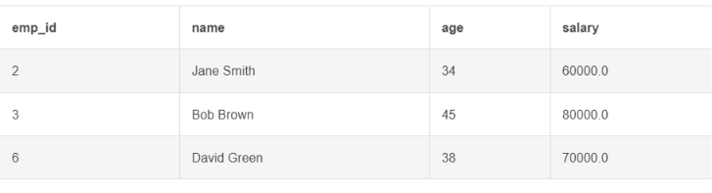
Q48)
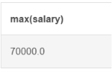
Q49)
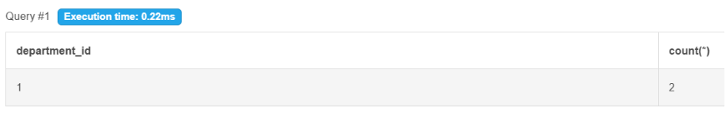
Q50)
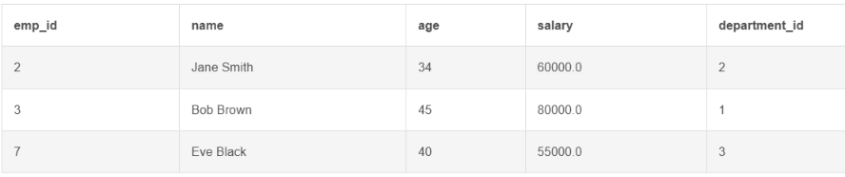
Q51)
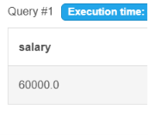
Q52)
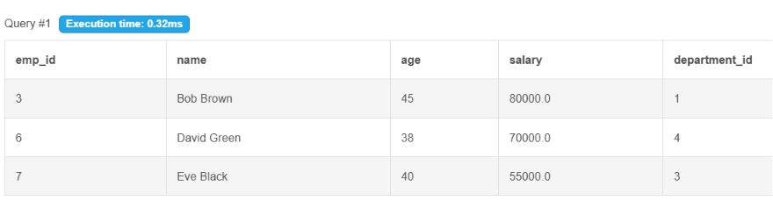
Q53)
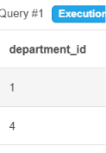
Q54)
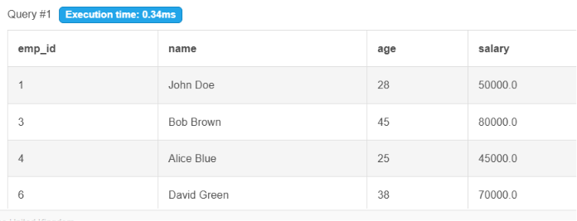
Q55)
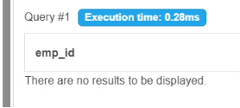
Problem 10:
Q56)
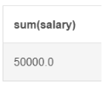
Q57)
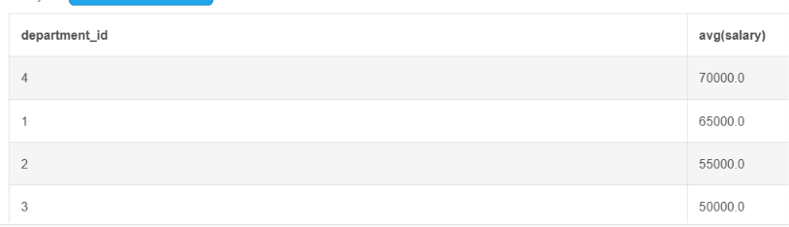
Q58)
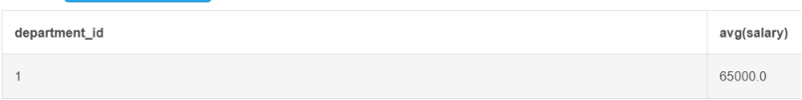
Q59)
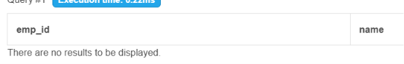
Q60)
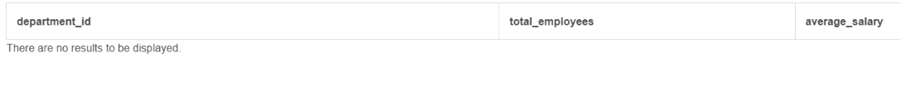
Q61)
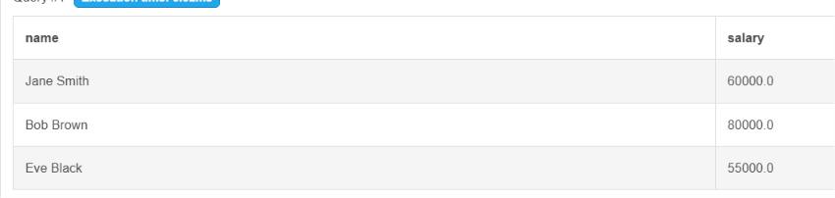
Q62)
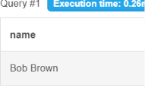
Q63)
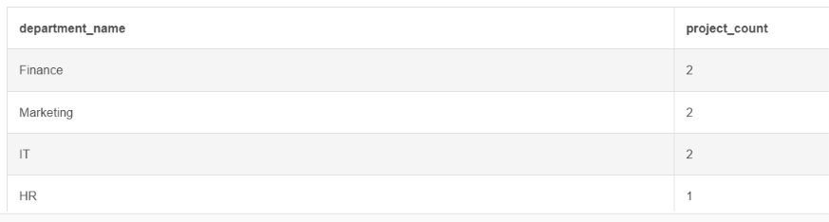
Q64)
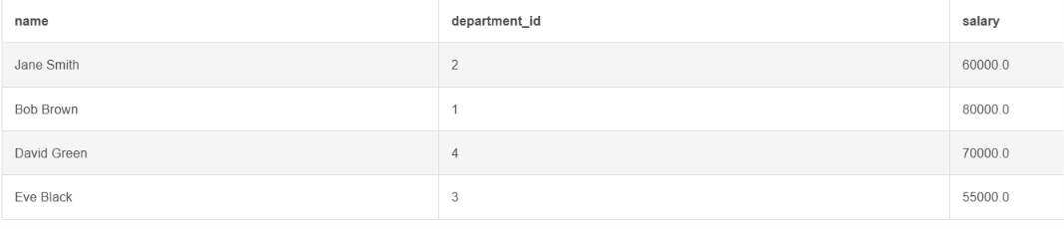
Q65)
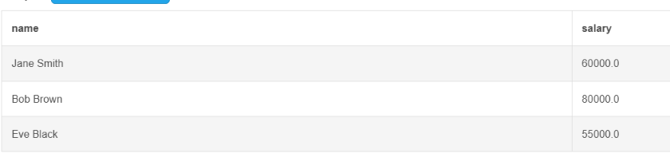
Joins Assignment
Q1) 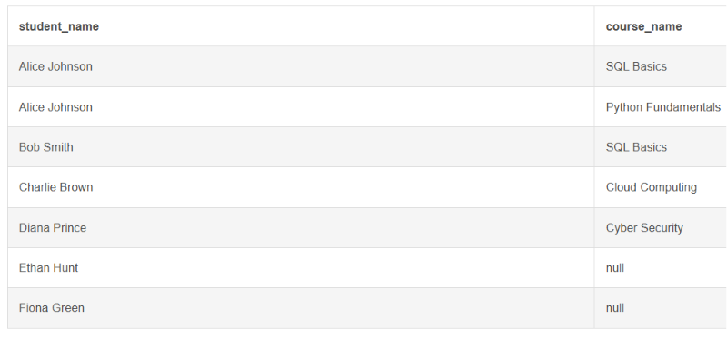
Q2)
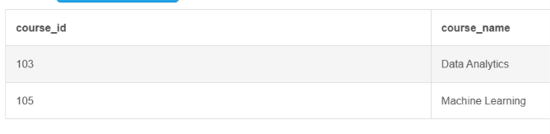
Q3)
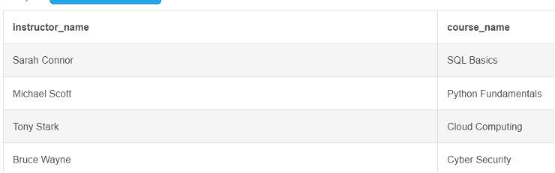
Q4)
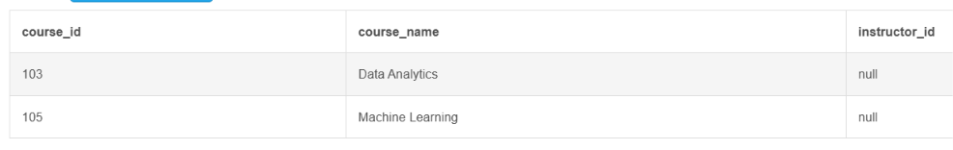
Q5)
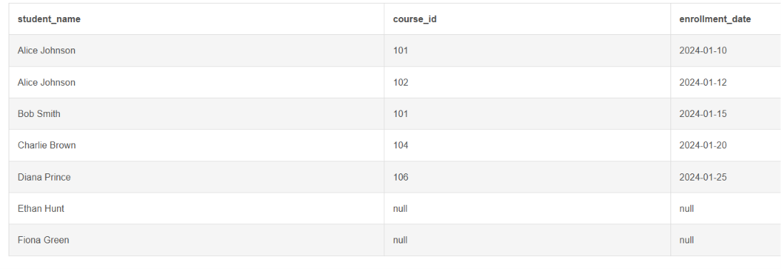
Q6)
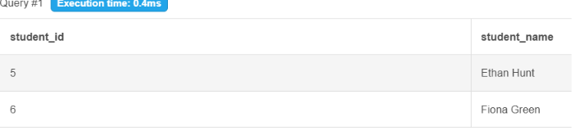
Q7)
SELECT s.student_id, e.course_id, e.enrollment_date
FROM students s
LEFT JOIN enrollments e
ON s.student_id = e.student_id

UNION

SELECT s.student_id, e.course_id, e.enrollment_date
FROM students s
RIGHT JOIN enrollments e
ON s.student_id = e.student_id;
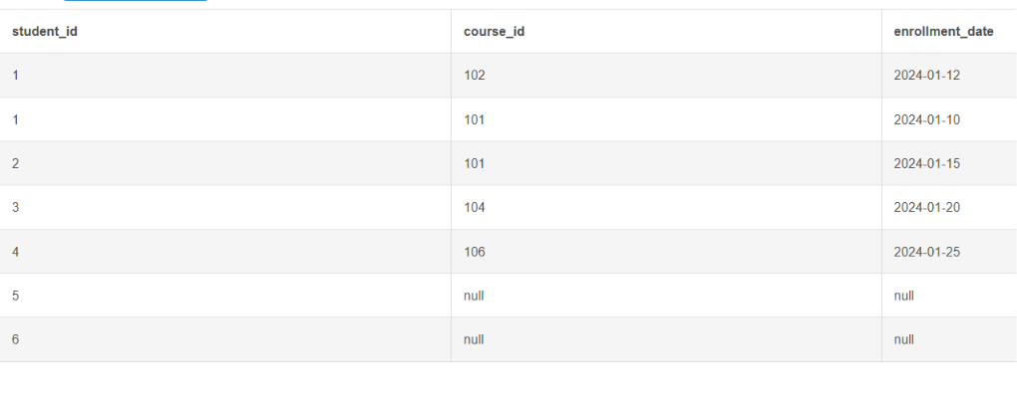
Q8)
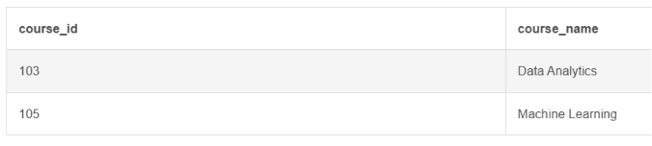
Q9)
SELECT i.instructor_name, c.course_name
FROM instructors i
LEFT JOIN courses c
ON i.instructor_id = c.instructor_id

UNION

SELECT i.instructor_name, c.course_name
FROM instructors i
RIGHT JOIN courses c
ON i.instructor_id = c.instructor_id;
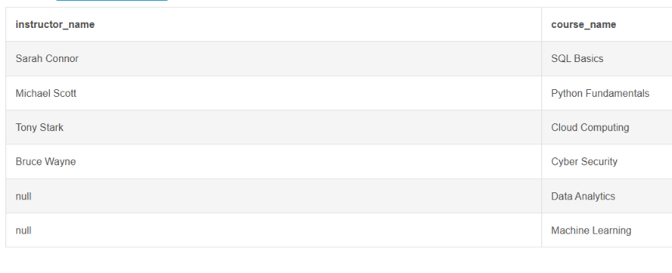
Q10)
